**Фотокаталитическое окисление толуола и его производных  
молекулярным кислородом в среде сверхкритического диоксида углерода**

***Русаков С.П.1,2, Меркулов В.Г.1,2, Жарков М.Н.2***

*Студент, 2 курс специалитета*

*1РХТУ им. Д.И. Менделеева, Москва, Россия*

*2Институт органической химии им. Н. Д. Зелинского РАН, Москва, Россия*

*E-mail:* [*savvarusakov@ioc.ac.ru*](mailto:savvarusakov@ioc.ac.ru)

Окисление активированных и дезактивированных бензильных углеводородов является одним из фундаментальных превращений в органическом синтезе [1]. Каталитическое окисление молекулярным кислородом привлекает внимание исследова­телей в виду высокой атомной экономичности процесса и доступности газа-окисли­теля [2]. Однако такие процессы обычно проводятся с использованием соединений тяжёлых металлов в органических растворителях, требующих очистки и утилизации.

Перспективной альтернативной средой для химических процессов является диоксид углерода, обладающий рядом «зелёных» свойств: доступность, низкая токсичность, негорючесть, низкая реакционная способность и простота отделения его от продуктов реакции. Ранее был разработан метод каталитического фотоокисления алифатических спиртов молекулярным кислородом в присутствии 2-фторантрахинона в среде CO2 [3]. Настоящая работа посвящена распространению данного подхода на вещества, содержащие бензильные атомы водорода. Проведены эксперименты с различными субстратами (Рис. 1): толуол (**1a**), *о*‑нитротолуол (**1b**) дифенилметан (**1c**), 1‑инданон (**1d**), и получены вещества **2a**, **2c**, **2d** — выходы приведены под структурами соединений. На примере субстрата **1b** показано, что сильные акцепторы дезактивируют бензильное положение и окисление с образованием **2b** не наблюдается. Кроме того, в предыдущей работе было показано, что выходы продуктов фотоокисления значительно снижаются при переходе от УФ (377 нм) излучения к видимому свету (417 нм). В настоящем исследовании была усовершенствована лабораторная установка, что позволило эффективно проводить процесс окисления при облучении фиолетовым светом (407 нм).

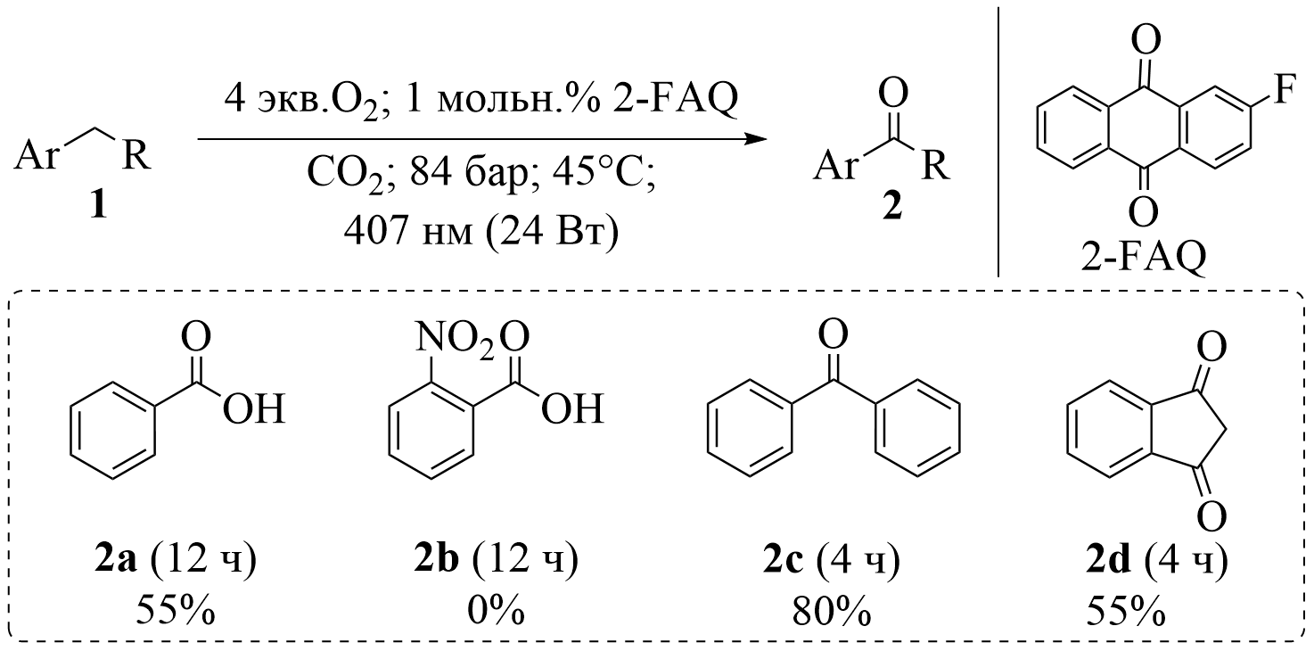

Рис. 1. Фотокаталитическое окисление кислородом в среде скCO2

Проведенные эксперименты уже демонстрируют перспективность и широкую область применения предложенного метода окисления. В настоящее время ведутся работы по оптимизации условий для повышения селективности процесса и вовлечению новых субстратов ароматического ряда.

**Литература**

1. Trost B. M., Fleming I. (ed.). Comprehensive organic synthesis: selectivity, strategy, and efficiency in modern organic chemistry. – Elsevier, 1991. – Т. 8.

2. Punniyamurthy T., Velusamy S., Iqbal J. Recent advances in transition metal catalyzed oxidation of organic substrates with molecular oxygen // **Chem. Rev.** – 2005. – Т. 105. – №. 6. – С. 2329-2364.

3. Merkulov V. G. et al. Photocatalytic metal‐free oxidation of alcohols with molecular oxygen in supercritical CO2 medium //ChemPhotoChem. – С. e202300233.